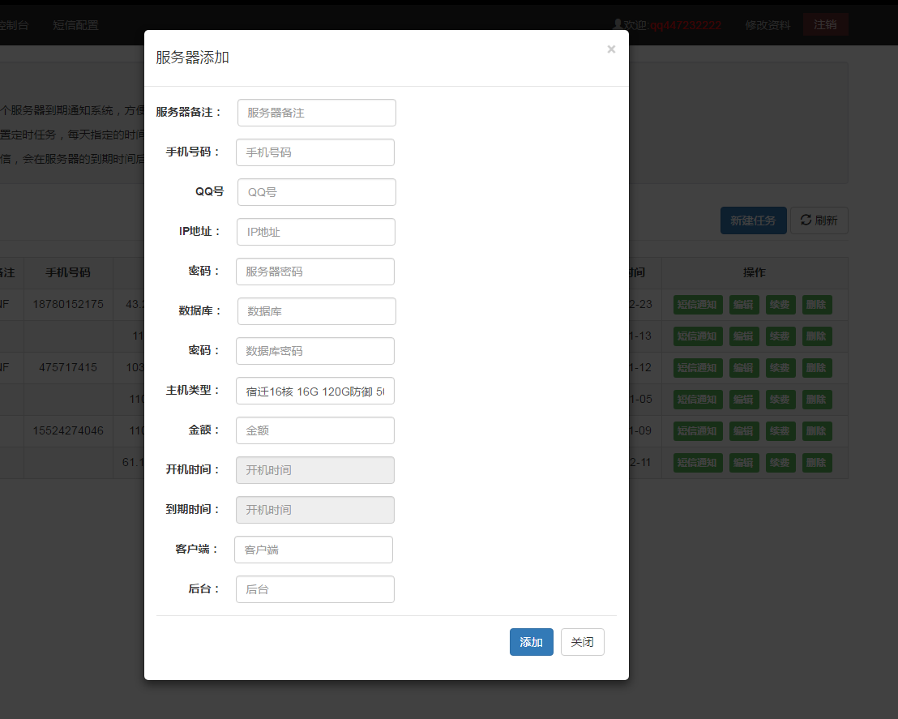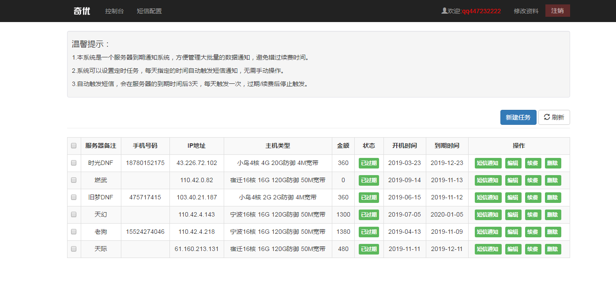

参考页面如下

<http://fwq.qiyougzs.com/index/server/index.html>

登录器信息

账号：QQ447232222 密码：QQ447232222

**要求：**

**对接短信宝，到期后自动提醒客户。**